江苏省仪征中学2024-2025学年度第二学期高一地理学科导学案
第一单元第二节——地图三要素1
研制人：徐帅 审核人：李学忠
班级：____________姓名：____________学号：________授课日期：________
【课程标准及要求】
课程标准 | 学习目标
- 掌握地图上的方向判断  - 学会运用比例尺的概念，理解比例尺的含义 | - 了解地图的三要素，能在不同类型地图上识别方向
【导读——读教材识基础】
阅读初中地理相关教材及地图册
【导学——培素养引价值】
1．比例尺
(1)公式：比例尺＝ 。
(2)表示形式
典例 | 图上1 cm代表实地距离5 km | 1∶500 000 | INCLUDEPICTURE "E:\\周飞燕\\2021\\地理\\人教版通用老教材老高考\\W780A.TIF" \* MERGEFORMATINET INCLUDEPICTURE "E:\\周飞燕\\2021\\地理\\人教版通用老教材老高考\\word\\W780A.TIF" \* MERGEFORMATINET INCLUDEPICTURE "E:\\周飞燕\\2021\\地理\\人教版通用老教材老高考\\word\\必修①\\第一章\\W780A.TIF" \* MERGEFORMATINET INCLUDEPICTURE "E:\\周飞燕\\2021\\地理\\人教版通用老教材老高考\\word\\必修①\\第一章\\W780A.TIF" \* MERGEFORMATINET INCLUDEPICTURE "\\\\周飞燕\\e\\周飞燕\\2021\\一轮\\地理\\人教版通用老教材老高考\\word\\必修①\\第一章\\W780A.TIF" \* MERGEFORMATINET INCLUDEPICTURE "\\\\周飞燕\\e\\周飞燕\\2021\\一轮\\地理\\人教版通用老教材老高考\\word\\必修①\\第一章\\W780A.TIF" \* MERGEFORMATINET INCLUDEPICTURE "E:\\周飞燕\\2021\\一轮\\地理\\人教版通用老教材老高考\\word\\必修①\\第一章\\W780A.TIF" \* MERGEFORMATINET INCLUDEPICTURE "\\\\周飞燕\\e\\周飞燕\\2021\\一轮\\地理\\人教版通用老教材老高考\\word\\必修①\\第一章\\W780A.TIF" \* MERGEFORMATINET INCLUDEPICTURE "\\\\周飞燕\\e\\周飞燕\\2021\\一轮\\地理\\人教版通用老教材老高考\\word\\必修①\\第一章\\W780A.TIF" \* MERGEFORMATINET INCLUDEPICTURE "\\\\周飞燕\\e\\周飞燕\\2021\\一轮\\地理\\人教版通用老教材老高考\\word\\必修①\\第一章\\W780A.TIF" \* MERGEFORMATINET INCLUDEPICTURE "E:\\马珊珊\\2021\\一轮\\地理\\地理 鲁教 老高考\\word\\第一册\\第一单元 第1讲 经纬网\\W780A.TIF" \* MERGEFORMATINET INCLUDEPICTURE "E:\\马珊珊\\2021\\一轮\\地理\\地理 鲁教 老高考\\word\\第一册\\第一单元 第1讲 经纬网\\W780A.TIF" \* MERGEFORMATINET INCLUDEPICTURE "E:\\马珊珊\\2021\\一轮\\地理\\地理 鲁教 老高考\\word\\第一册\\第一单元 第1讲 经纬网\\W780A.TIF" \* MERGEFORMATINET INCLUDEPICTURE "E:\\马珊珊\\2021\\一轮\\地理\\地理 鲁教 老高考\\word\\第一册\\第一单元 第1讲 经纬网\\W780A.TIF" \* MERGEFORMATINET INCLUDEPICTURE "E:\\马珊珊\\2021\\一轮\\地理\\地理 鲁教 鲁苏\\word\\第一册\\第一单元 第1讲 经纬网\\W780A.TIF" \* MERGEFORMATINET 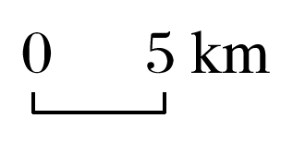
形式 | 式 | 数字式 | 式

(3)图幅相同的两幅图特点比较
比例尺大小 | 表示的实地范围 | 内容 | 精确度
 |  | 详细 | 高
 |  | 简略 | 低

比例尺的换算和使用
(1)比例尺的换算
在进行比例尺、图上距离、实地距离之间的换算时，应注意：①比例尺是一个比值，没有单位；②一般情况下，图上距离的单位为“厘米”，实地距离的单位是“千米”，千米换算成厘米时要加五个“0”，厘米换算成千米时要减五个“0”。
(2)比例尺的使用
大范围的地区多选用较小比例尺的地图，如世界政区图、中国政区图等；小范围的地区多选用较大比例尺的地图，如平面图、旅游图等。
【导思——析问题提能力】
1.比例尺的比较与缩放
(1)比例尺大小的比较
①图幅相同的情况下，所表示范围越大的地图，其比例尺越小。
②图幅和经纬网格相同的情况下，相邻两条经线、纬线度数差值越小的地图，其比例尺越大。
③同一个地理事物(如某个湖泊等)在图中越小，则该图的比例尺越小。
④直接比较比例尺数值的大小，(分数)数值大的比例尺大。
(2)比例尺的缩放、图幅变化判读
比例尺变化 | 变化后的比例尺 | 变化后的图幅
将原来比例尺放大到n倍 | 为原来比例尺的n倍 | 放大后的图幅为原来的n²倍
将原来比例尺放大n倍 | 为原来比例尺的(n＋1)倍 | 放大后的图幅为原来的(n＋1)²倍
将原来比例尺缩小到倍 | 为原来比例尺的倍 | 缩小后的图幅为原来的()²倍
将原来比例尺缩小倍 | 为原来比例尺的(1－)倍 | 缩小后的图幅为原来的(1－)²倍

【导练——解例题找方法】
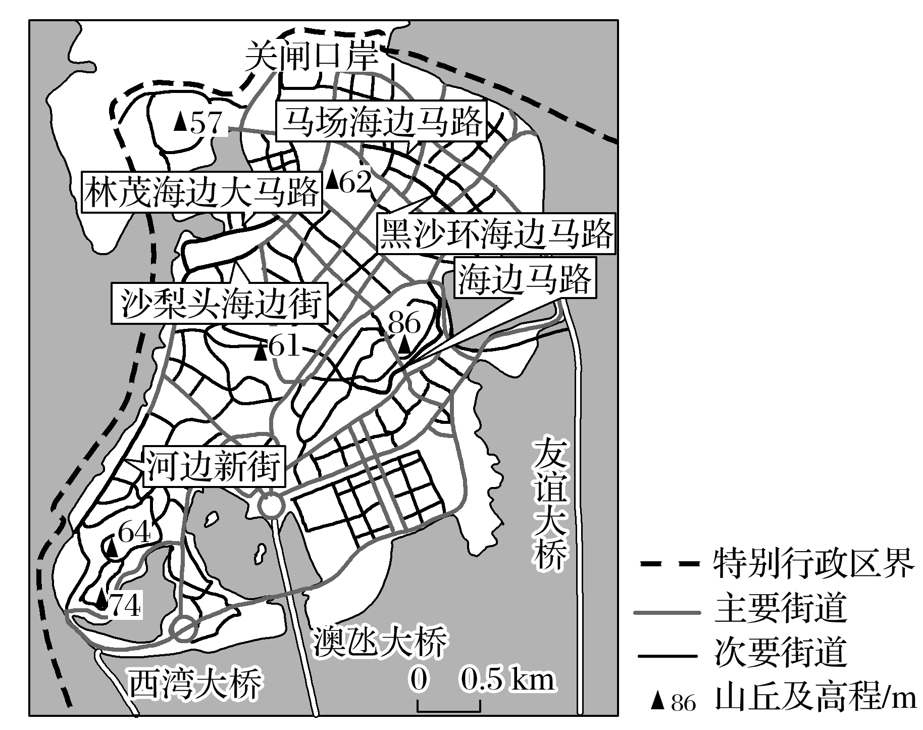
澳门半岛以低矮的丘陵为主，现在的部分土地是历年填海而成的。下图示意澳门半岛山丘分布、街道格局及部分街道名称。据此完成1～2题。
1．由于填海造地，海岸线向海推移距离最长的地方位于澳门半岛的( )
A．东北部
B．西北部
C．东南部
D．西南部
2．澳门老城区少见自行车，原因可能是老城区街道( )
A．狭窄
B．曲折
C．坡大
D．路面凹凸
读“江苏省某地的人口密度图”(图Ⅰ人口密度为500人/km²，图上1 cm代表实地距离10 km，图Ⅰ每点代表1 000人)，完成3～4题。
INCLUDEPICTURE "E:\\周飞燕\\2021\\地理\\人教版通用老教材老高考\\W783.TIF" \* MERGEFORMATINET INCLUDEPICTURE "E:\\周飞燕\\2021\\地理\\人教版通用老教材老高考\\word\\W783.TIF" \* MERGEFORMATINET INCLUDEPICTURE "E:\\周飞燕\\2021\\地理\\人教版通用老教材老高考\\word\\必修①\\第一章\\W783.TIF" \* MERGEFORMATINET INCLUDEPICTURE "E:\\周飞燕\\2021\\地理\\人教版通用老教材老高考\\word\\必修①\\第一章\\W783.TIF" \* MERGEFORMATINET INCLUDEPICTURE "\\\\周飞燕\\e\\周飞燕\\2021\\一轮\\地理\\人教版通用老教材老高考\\word\\必修①\\第一章\\W783.TIF" \* MERGEFORMATINET INCLUDEPICTURE "\\\\周飞燕\\e\\周飞燕\\2021\\一轮\\地理\\人教版通用老教材老高考\\word\\必修①\\第一章\\W783.TIF" \* MERGEFORMATINET INCLUDEPICTURE "E:\\周飞燕\\2021\\一轮\\地理\\人教版通用老教材老高考\\word\\必修①\\第一章\\W783.TIF" \* MERGEFORMATINET INCLUDEPICTURE "\\\\周飞燕\\e\\周飞燕\\2021\\一轮\\地理\\人教版通用老教材老高考\\word\\必修①\\第一章\\W783.TIF" \* MERGEFORMATINET INCLUDEPICTURE "\\\\周飞燕\\e\\周飞燕\\2021\\一轮\\地理\\人教版通用老教材老高考\\word\\必修①\\第一章\\W783.TIF" \* MERGEFORMATINET INCLUDEPICTURE "\\\\周飞燕\\e\\周飞燕\\2021\\一轮\\地理\\人教版通用老教材老高考\\word\\必修①\\第一章\\W783.TIF" \* MERGEFORMATINET INCLUDEPICTURE "E:\\马珊珊\\2021\\一轮\\地理\\地理 鲁教 老高考\\word\\第一册\\第一单元 第1讲 经纬网\\W783.TIF" \* MERGEFORMATINET INCLUDEPICTURE "E:\\马珊珊\\2021\\一轮\\地理\\地理 鲁教 老高考\\word\\第一册\\第一单元 第1讲 经纬网\\W783.TIF" \* MERGEFORMATINET INCLUDEPICTURE "E:\\马珊珊\\2021\\一轮\\地理\\地理 鲁教 老高考\\word\\第一册\\第一单元 第1讲 经纬网\\W783.TIF" \* MERGEFORMATINET INCLUDEPICTURE "E:\\马珊珊\\2021\\一轮\\地理\\地理 鲁教 老高考\\word\\第一册\\第一单元 第1讲 经纬网\\W783.TIF" \* MERGEFORMATINET INCLUDEPICTURE "E:\\马珊珊\\2021\\一轮\\地理\\地理 鲁教 鲁苏\\word\\第一册\\第一单元 第1讲 经纬网\\W783.TIF" \* MERGEFORMATINET 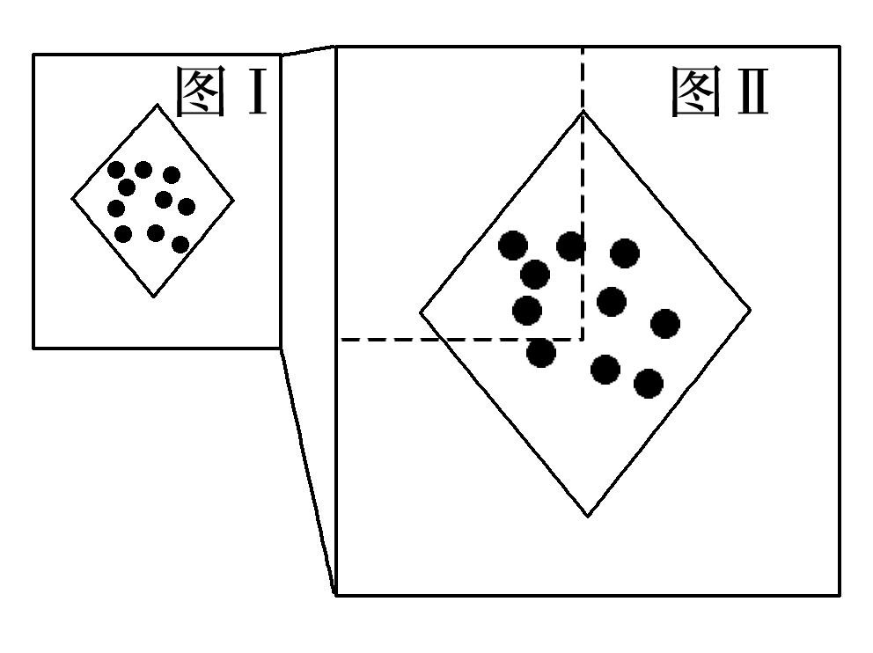
3．江苏省的实际面积约为10万km²，在比例尺1∶10 000 000的地图上绘出来时，图上面积约为( )
A．1 cm² B．10 cm²
C．100 cm² D．1 000 cm²
4．若将图Ⅰ放大成图Ⅱ，地图所表达的内容不变，则图Ⅱ( )
A．比例尺变为1∶20 000 000 B．图上1 cm代表实际距离10 km
C．每点代表2 000人 D．人口密度为500人/km²
甲图为 “‘陆半球’示意图”，乙图为“非洲中东部赤道南侧卢旺达地理位置示意图”。据此完成5～7题。
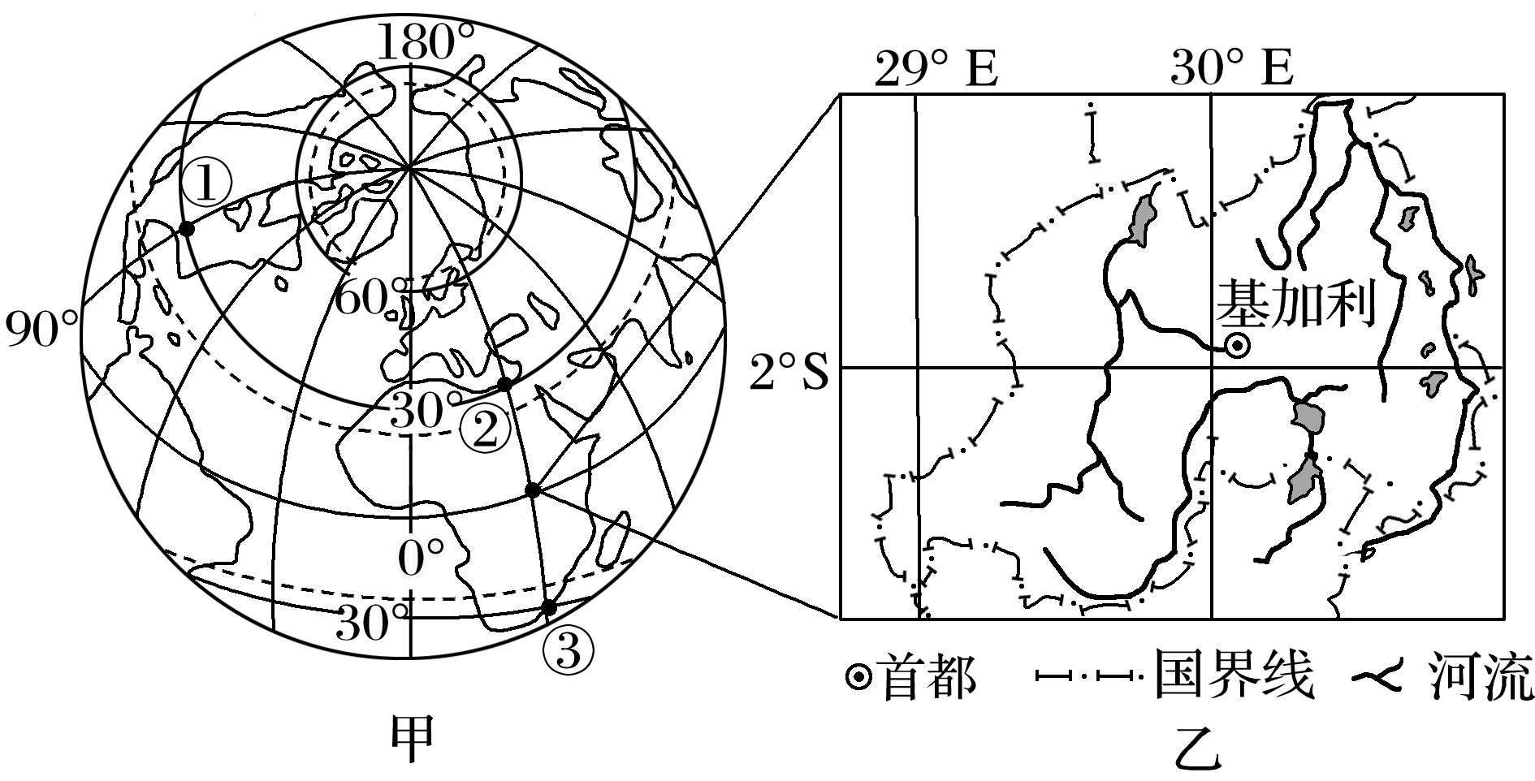
5．一架飞机沿最短飞行线路从甲图中①地飞往②地，其飞行方向是( )
A．先向正北，后向正南
B．先向东北，后向东南
C．先向东南，后向东北
D．一直朝向正东方向
6．与甲图相比，乙图( )
A．比例尺较大，表示的范围较小
B．比例尺较小，表示的范围较小
C．比例尺较小，表示的范围较大
D．比例尺较大，表示的范围较大
7．若甲图中②③两地的图上距离为1厘米，则甲图的比例尺约为( )
A．1∶600 000 B．1∶6 000 000
C．1∶60 000 000 D．1∶600 000 000
【导悟——拓思维建体系】
江苏省仪征中学2024-2025学年度第二学期高一地理学科作业
第一单元第二节——地图三要素1
研制人：徐帅 审核人：李学忠
班级：______ 姓名：_____ 学号：_____ 授课日期： 作业时长：20分钟
【基础过关】
读GPS手持机界面图，界面上的时间为北京时间。读图回答下列题。
- 此时，持有GPS手持机者所在的地形区为( )
A. 江汉平原 B. 江淮平原 C. 华北平原 D. 江南丘陵
- 在未来的农业生产中，依托于地理信息技术，农民首先可定期获得农田长势的影像资料，再经过系统分析，最后把杀虫剂、化肥施用到最需要的农田，从而减少污染、提高产量。这一过程中，依次使用的技术是( )
A. GPS→RS→GIS B. RS→GPS→GIS
C. GIS→RS→GPS D. RS→GIS→GPS
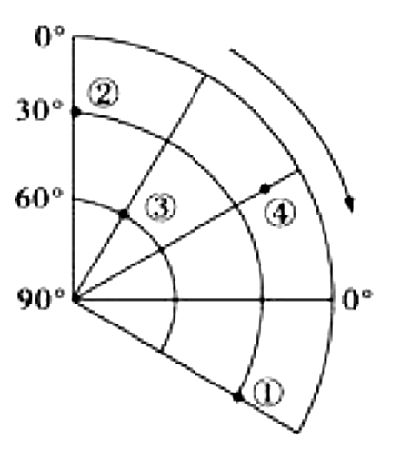
读局部经纬网图，回答小题。
- 图中①地位于④地的
- 东南方 B. 西北方
- C. 东北方 D. 西南方
- 一架飞机走最短航线从①地飞往②地，其飞行方向应是
- 一直向正西方
- 先向东北方，后向东南方
- 一直向正东方
- 先向西南方，后向西北方
- 某人从②地出发，沿正南方向，走至③地所在纬线，其行走距离约为
A. 6600千米 B. 3330千米 C. 5000千米 D. 4200千米
【能力提升】
北斗卫星导航系统是中国自主建设的卫星导航系统，为全球用户提供全天候、全天时、高精度的定位、导航和授时服务。下表是北斗卫星导航系统“三步走”发展概况。据材料回答下面小题。
步骤（时间） | 系统名称 | 服务范围
1994年 | 北斗一号系统 | 5°N～55°N，70°E～140°E
2012年 | 北斗二号系统 | 55°S～55°N，55°E～180°
2020年 | 北斗全球系统 | 全球
- 目前北斗卫星导航系统可以用于
①人口普查②应急搜救③水文监测④海产品加工⑤地理信息测绘
A. ①②③ B. ③④⑤ C. ②③⑤ D. ②③④⑤
- 由上表可知
A. 北斗一号系统服务范围超过2000万平方千米
B. 北斗二号系统服务范围主要涵盖亚洲和欧洲
C. 目前北斗系统服务范围覆盖太平洋和大西洋
D. 目前西半球区域暂时无法接收北斗系统服务
读下面四幅图，完成下列小题。
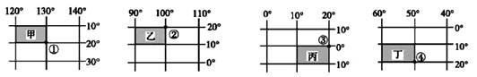
- ①～④四地中位于北京(116°E，40°N)东南方向的是
A. ① B. ② C. ③ D. ④
- 四幅图中阴影部分所表示的经纬线方格，面积最大的是
A. 甲 B. 乙 C. 丙 D. 丁
现如今，几乎每部智能手机都会安装电子地图APP，如谷歌地图、百度地图、高德地图。电子地图以其定位精度高、速度快、信息量大等特点成为了生活中必备的软件。据此回答下列各题。
- 当人们利用手机地图查询自己所在位置时，依托的地理信息技术是
A. RS B. GPS C. GIS D. 数字地球
- 当人们使用手机地图查看卫星图像时，依托的地理信息技术是
A. RS B. GPS C. GIS D. 数字地球
- 当人们使用手机地图查询附近美食、商场、交通路线时，依托的地理信息技术是
A. RS B. GPS C. GIS D. 数字地球
- 下图左侧为沿海某地区等高线图，右侧是以30度视角分别从A，B，C，D四点俯看本区的网面立体图，左图中ABCD四个观测点所见到的地表起伏形态依次对应的是 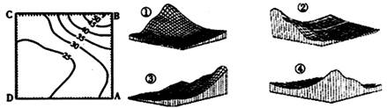
A. ②③④① B. ②③①④ C. ③④②① D. ④③②①
【补充练习】
某游客在日记中写道：北京时间2时15分，旭日的霞光就撒满了三江平原的乌苏镇。在这个有我国“东方第一镇”之美誉的边境小镇的市场上，早已集聚了大量的、相邻国家的境外商人进行木材、大豆、小麦等交易。据此判断下列各题。
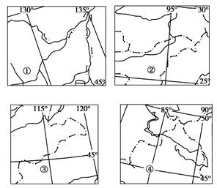
- 读上图，我国“东方第一镇”——乌苏镇位于
A. ①图中 B. ②图中 C. ③图中 D. ④图中
- 依据日记内容判断，当时的季节是
A. 春季 B. 夏季 C. 秋季 D. 冬季
- 小镇市场上集聚的境外商人，最可能来自的邻国是
A. 朝鲜 B. 韩国 C. 俄罗斯 D. 蒙古
- （★）下图为经纬网示意图，读图回答下列问题。 （每空2分）
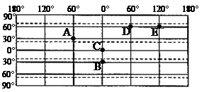
（1）B点的对跖点的地理位置为______________。
（2）图中A、B、C、D、E五地中，位于西半球的是_________；位于南半球的是_________。
（3）某人从D地出发，依次向西、向南、向东、向北各走20 km，最终回到出发地的_______。
（4）一架飞机沿最短航线从D地飞往E地，最合理的航向为_________________________。
（5）若DE之间图上距离为33.3厘米，则这幅图的比例尺为________________。
（6）A点位于B点的_____________方向；B点位于D点的_____________方向。
（7）如果一架飞机于当地地方时12:00从B地出发向北飞行，3小时后到达C地，飞机飞行距离约为_______km；若另一架飞机同时以相同的速度从E地开始沿纬线向D地飞行，则该飞机全程飞行需要__________小时，到达D地时，D地的地方时为_________时。

